ARTICLE : L’ÉNERGIE (APPROCHE SOCIOLOGIQUE, NUMÉRIQUE ET ÉCONOMIQUE)

À l’heure actuelle, la majorité de la population notamment occidentale sait qu’il faut réduire sa consommation d’énergie mais pourquoi réellement le faire ?

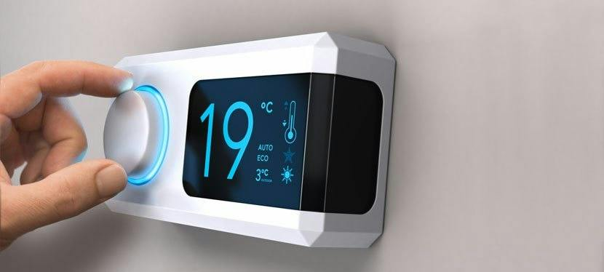

En France, selon le bilan énergétique publié en 2018 par le Commissariat général au développement durable, l’énergie représente en moyenne 8.5% du budget d’un ménage. Chaque année, un Français dépenserait environ 2900 euros pour ses besoins énergétiques, environ la moitié pour l’énergie dépensée dans le logement et l’autre moitié dans les carburants pour le transport. Réduire de seulement 10% sa consommation d’énergie permettrait donc d’économiser pratiquement 300 euros par an.
Et au-delà de l’aspect économique il y a d’autres enjeux.

L’autre raison d’économiser l’énergie, évidemment, c’est l’écologie. Eh oui, produire toute l’énergie que nous consommons au quotidien a des impacts importants sur l’environnement. Les énergies fossiles par exemple (charbon, gaz, mais aussi le pétrole de nos voitures) sont ainsi responsables de 78% des émissions de CO₂ de la planète depuis 1970. Concrètement, cela signifie qu’en produisant l’électricité, le gaz et le pétrole dont nous nous servons au quotidien, nous avons largement contribué au réchauffement climatique. Les énergies fossiles émettent aussi des particules fines dans l’atmosphère, ce qui affecte la santé des individus : 67 000 personnes décèderaient prématurément chaque année en France à cause des particules fines et de la pollution de l’air.

Je pourrais donc continuer de vous citer une multitude de raisons de baisser sa consommation d’énergie mais si vous n’êtes pas prêts à vous investir dans ce projet je suppose que cela ne vaut pas la peine d’essayer de vous convaincre. En tout cas, pour ceux que j’ai pu percuter avec mon court article je vous invite à agir car à votre petite échelle, vous pouvez déjà faire beaucoup ! Merci pour votre attention.
Sources : Ekwateur.fr, Insee, GIEC

